Министерство образования Республики Беларусь

Учреждение образования

“Белорусский государственный университет

информатики и радиоэлектроники”

Факультет информационных технологий и управления

**Лабораторная работа №1 по курсу «МРЗвИС» на тему: «**Реализация модели решения задачи на конвейерной архитектуре**»**

Выполнил Дубовский В.В.

студент группы

521701

Проверил Ивашенко В.П.

Минск 2017

***1. Постановка задачи***

Задача вычисления целочисленного частного пары 8-разрядных чисел делением с восстановлением частичного остатка.

**Дано:** сгенерированные два вектора A и B заданной длиной m каждый, элементы которых являются положительными числами заданной разрядности p.

**Получить:** вектор значений операции целочисленного деления для каждой пары чисел, имеющий длину m и разрядность компонентов p.

***2. Описание модели***

* Модель построена на языке JavaScript.
* Максимальное вводимое число – 255 (29 – 1), в виду отсутствия в языке фиксированной максимальной длины целочисленного типа.
* Реализован сбалансированный конвейер.
* Решение задачи разбито на 8 этапов, каждый из которых моделирует элемент АЛУ процессора.

***3. Исходные данные***

* m = 3 - количество пар;
* p = 8 - разрядность умножаемых попарно чисел;
* n = 32 - количество процессорных элементов в системе;
* r = 3 - ранг задачи (количество объектов, которые в процессе решения задачи могли бы обрабатываться параллельно, r = m);
* ti = 1 - время счёта на этапах сбалансированного конвейера (конвейер называется сбалансированным, если время счёта на всех его этапах одинаково);
* A = <14,36,57> - первый вектор;
* B = <3,4,4> - второй вектор.

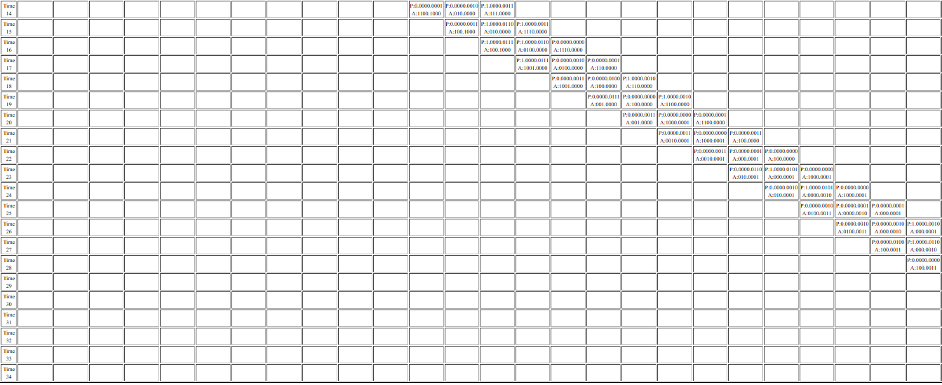***4. Результаты счета и времена их получения***

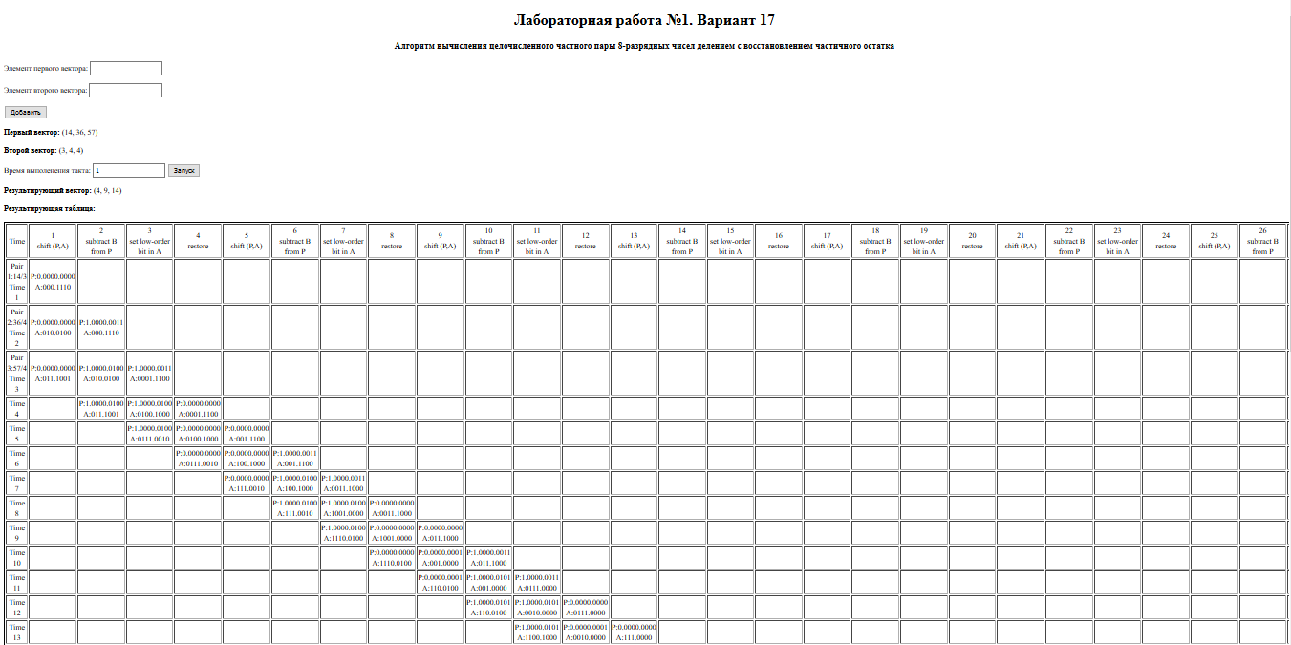

***5. Графики***

5.1 Графики зависимости коэффициента Ky(n), при различных фиксированных r.

5.2 Графики зависимости коэффициента Ky(r), при различных фиксированных n.

5.3 Графики зависимости коэффициента e(n), при различных фиксированных r.

5.4 Графики зависимости коэффициента e(r), при различных

фиксированных n.

***6. Вопросы***

* 1. Проверить, что модель создана верно (программа работает правильно на всех этапах конвейера)

Ответ:

Значения входных 8-разрядных чисел:

1. 14 и 3 (пара: 1);
2. 36 и 4 (пара: 2);
3. 57 и 4 (пара: 3).

Проверка результатов:

1. 14 / 3 = 4 – верный результат (пара: 1);
2. 36 / 4 = 9 – верный результат (пара: 2);
3. 57 / 4 = 14 – верный результат (пара: 3).
4. Объясните на графиках точки перегиба и асимптоты.

Ответ:

Асимптоты объясняются законом, по которому происходит ограничение роста производительности вычислительной системы с увеличением количества вычислителей, т.к. суммарное время её выполнения на параллельной системе не может быть меньше времени выполнения самого длинного фрагмента.

1. Спрогнозируйте, как изменится вид графиков при изменении параметров модели? Если модель позволяет, то проверьте на ней правильность ответа.

Ответ:

|  |  |  |
| --- | --- | --- |
| График | Параметры | |
| *r* | *n* |
| *Ky(r)* | При увеличении растет значение коэффициента ускорения до определенного момента, которое затем не изменяется | При увеличении растет значение коэффициента ускорения |
| *Ky(n)* | При увеличении наблюдается рост коэффициента ускорения | При увеличении растет значение коэффициента ускорения |
| *e(r)* | При увеличении эффективность увеличивается | При увеличении эффективность падает |
| *e(n)* | При увеличении наблюдается рост эффективности | При увеличении наблюдается снижение эффективности |

1. Каково соотношение между параметрами ***n***, ***r***, ***m***, ***p*** модели сбалансированного конвейера?

Ответ:

p = 8 — разрядность вводимых чисел

n =p*4 = 32 — количество процессорных элементов

m = 3 — количество пар, введенных пользователем

r = m = 3 — ранг задачи

* 1. Допустим: имеется некоторая характеристика ***h*** (эффективность ***e*** или ускорение ***Ку***) и для неё выполняется: **h($n_{1}$, $r_{1}$) = h($n_{2}$, $r_{2}$)** и $n_{1}$***> $n_{2}$.*** Каким будет соотношение между $r_{1}$ и $r_{2}$?

Ответ:

$$\left\{\begin{aligned}e\left(n_{1},r_{1}\right)=e\left(n_{2},r_{2}\right) \\ e= \frac{r}{n+r-1} \\ \begin{aligned}n_{1}∈N \\ n_{2}∈N \\ r_{1}∈N \\ r_{2}∈N \\ n_{1}>n_{2}\end{aligned}\end{aligned} ⇒\right.\left. \left\{\begin{aligned} \frac{r_{1}}{n_{1}+r_{1}-1}=\frac{r_{2}}{n_{2}+r_{2}-1} \\ \begin{aligned}n_{1}∈N \\ n_{2}∈N \\ r_{1}∈N \\ r_{2}∈N \\ n_{1}>n_{2}\end{aligned}\end{aligned}\right. ⇔\right.$$

$\left.\left\{\begin{aligned}r_{1}n_{2}-r_{1}r_{2}-r_{1}=r_{2}n_{1}-r_{1}r_{2}-r_{2} \\ \begin{aligned}n_{1}∈N \\ n_{2}∈N \\ r_{1}∈N \\ r_{2}∈N \\ n_{1}>n_{2}\end{aligned}\end{aligned}\right. ⇔\right.$

$\left.\left\{\begin{aligned}r_{1}\left(n_{2}-1\right)=r_{2}\left(n_{1}-1\right) \\ \begin{aligned}n_{1}∈N \\ n_{2}∈N \\ r_{1}∈N \\ r_{2}∈N \\ n_{1}>n_{2}\end{aligned}\end{aligned}\right. ⇔\right. \left. \left\{\begin{aligned}\frac{r_{1}}{r_{2}}=\frac{n_{1}-1}{n_{2}-1} \\ \begin{aligned}n_{1}∈N \\ n_{2}∈N \\ r_{1}∈N \\ r_{2}∈N \\ n_{1}>n_{2} \\ n_{2}>1\end{aligned}\end{aligned}\right.\right.$

$n_{2}>1$**,** потому что при приведении к дробному виду, при $n_{2}=1$ знаменатель выражения обращается в 0.

Т.к. $n_{1}$***> $n_{2}$***  (по условию) из последнего выражения следует вывод, что ***> .***

* 1. Дано: 1) несбалансированный конвейер (заданы конкретные значения: ***n***, ***{$t_{i}$}*** – времена выполнения обработки на этапах конвейера); 2) $e_{0}$– некоторое фиксированное значение эффективности. Определить значение $r_{0}$, при котором выполняется ***e(n, $r_{0}$) > $e_{0}$*** ? (Получить формулу, затем подставить в неё значения параметров.)

Ответ:

Формула коэффициента ускорения: $Ky\left(n, r\right)=\frac{T1}{Tn}$**(1)**

Формула эффективности: $e(n, r)=\frac{Ky\left(n, r\right)}{n}$**(2)**

$T_{1}=r\sum_{i=1}^{n}{t_{i}}$**(3)**

$T\left(n\right)=\sum_{i=1}^{n}{t_{i}}+\left(r-1\right)t_{max⁡}$**(4)**

Подставим формулы **(3)**, **(4)** в формулу **(1)**:

$Ky\left(n, r\right)=\frac{r\sum_{i=1}^{n}{t_{i}}}{\sum_{i=1}^{n}{t_{i}}+\left(r-1\right)t_{max⁡}}$**(5)**

Подставим формулу **(5)** в формулу **(2)**:

$e\left(n, r\right)=\frac{Ky(n, r)}{n}=\frac{r\sum_{i=1}^{n}{t_{i}}}{n(\sum_{i=1}^{n}{t_{i}}+\left(r-1\right)t_{max⁡})}$**(6)**

Подставим формулу **(6)** в исходное неравенство:

$\left\{\begin{aligned}\frac{r_{0}\sum_{i=1}^{n}{t_{i}}}{n(\sum_{i=1}^{n}{t_{i}}+\left(r_{0}-1\right)t_{max⁡})}>e_{0} \\ t_{i}∈N \\ n∈N \\ e_{0}∈N \\ r_{0}∈N\end{aligned}⇔\left\{\begin{aligned}r_{0}\sum_{i=1}^{n}{t_{i}}>e_{0}n\left(\sum_{i=1}^{n}{t_{i}}+\left(r_{0}-1\right)t_{max}\right) \\ t_{i}∈N \\ n∈N \\ e_{0}∈N \\ r_{0}∈N\end{aligned}\right.\right.⇔$

$\left\{\begin{aligned}r_{0}\sum_{i=1}^{n}{t_{i}}>e_{0}n\sum_{i=1}^{n}{t_{i}}+e_{0}r_{0}nt_{max⁡}-e_{0}nt_{max⁡} \\ t_{i}∈N \\ n∈N \\ e_{0}∈N \\ r_{0}∈N\end{aligned}⇔\right.$

$\left\{\begin{aligned}r_{0}\sum_{i=1}^{n}{t_{i}-e_{0}r_{0}nt_{max⁡}}>e_{0}n\sum_{i=1}^{n}{t_{i}}-e_{0}nt_{max⁡} \\ t_{i}∈N \\ n∈N \\ e_{0}∈N \\ r_{0}∈N\end{aligned}⇔\right.$

$\left\{\begin{aligned}r_{0}(\sum_{i=1}^{n}{t_{i}-e_{0}nt_{max}})>e_{0}n(\sum_{i=1}^{n}{t_{i}}-t_{max}) \\ t_{i}∈N \\ n∈N \\ e_{0}∈N \\ r_{0}∈N\end{aligned}\right.$**(7)**

Т.к. **(7)** это неравенство, необходимо проверить правую и левую его части соответственно на знак (положительный или отрицательный):

$\left\{\begin{aligned}e_{0}n(\sum_{i=1}^{n}{t_{i}}-t_{max}) \\ \sum_{i=1}^{n}{t_{i}}-t_{max}≥0 \\ e_{0}n>0 \\ t_{max}∈N \\ \sum_{i=1}^{n}{t_{i}}≥ t_{max} \\ n∈N \\ e_{0}∈N\end{aligned}\right.\left\{\begin{aligned}r_{0}(\sum_{i=1}^{n}{t_{i}-e_{0}nt_{max}}) \\ \begin{aligned}\sum_{i=1}^{n}{t_{i}-e_{0}nt_{max}}>0 \\ e_{0}n>0 \\ \sum_{i=1}^{n}{t_{i}}> e_{0}nt_{max} \\ n∈N \\ e_{0}∈N \\ r_{0}∈N\end{aligned}\end{aligned}\right.$

Из приведенных ниже систем следует, что неравенство **(7)** можно привести к следующему виду:

* 1. Для несбалансированного конвейера (использовать исходные данные предыдущего вопроса) определить: $\lim_{r→∞}{e\left(n,r\right)}$.

Ответ:

Формула эффективности:

**=**  =

* 1. Дан несбалансированный конвейер (использовать исходные данные предыдущего вопроса). Каким образом можно перестроить данный конвейер, чтобы для заданного $r_{0}$ выполнялось ***e(n, $r_{0}$) > $e_{0}$*** ?

Ответ:

Возьмем формулу **(6)** из **вопроса №5** и подставим исходное неравенство:

$\left\{\begin{aligned}\frac{r_{0}\sum_{i=1}^{n}{t_{i}}}{n(\sum_{i=1}^{n}{t_{i}}+\left(r_{0}-1\right)t_{max⁡})}> e_{0} \\ e_{0}∈N \\ r_{0}∈N \\ n∈N \\ t_{i}∈N\end{aligned}⇔\left\{\begin{aligned}n<\frac{r_{0}\sum_{i=1}^{n}{t_{i}}}{e_{0}(\sum_{i=1}^{n}{t_{i}}+\left(r_{0}-1\right)t_{max⁡})} \\ e_{0}∈N \\ r_{0}∈N \\ n∈N \\ t_{i}∈N\end{aligned}\right.\right.⇔$

$\left\{\begin{aligned}n<\frac{r_{0}T}{e_{0}(T+\left(r_{0}-1\right)t_{max⁡})} \\ e_{0}∈N \\ r_{0}∈N \\ n∈N \\ t_{i}∈N \\ \sum_{i=1}^{n}{t_{i}}=T\end{aligned}\right.$

$1≤n<\frac{r_{0}T}{e_{0}(T+\left(r_{0}-1\right)t_{max⁡})}$

Для решения задачи в данном вопросе конвейер необходимо объединять таким образом, чтобы выполнялось неравенство, полученное ниже.

* 1. Дан несбалансированный конвейер (использовать исходные данные предыдущего вопроса) и значение минимального кванта времени $t_{0}$ (условной временной единицы). Каким образом нужно перестроить данный конвейер, чтобы получить максимально быстрый конвейер? Получить для него формулы ***Ку(n, r)***, ***e(n, r)***?

Ответ:

Для достижения задачи, данный конвейер должен быть перестроен как сбалансированный и чтобы каждый его этап выполнялся за минимальный квант времени $t_{0}$. Этапы конвейера, длящиеся дольше $t_{0}$, необходимо разделить на несколько этапов, которые будут длится за время $t_{0}$. Таким образом мы получим максимально быстрый конвейер.

$\left\{\begin{aligned}n=\frac{\sum_{i=1}^{n}{t_{i}}}{t_{0}} \\ t_{i}>0\end{aligned}\right.$

n – количество этапов сбалансированного конвейера.

Коэффициент ускорения: $K_{y}\left(n, r\right)=\frac{T_{1}}{T_{n}}=\frac{\frac{\sum_{i=1}^{n}{t_{i}}}{t_{0}}rt_{0}}{(\frac{\sum_{i=1}^{n}{t_{i}}}{t_{0}}+\left(r-1\right))t_{0}}=\frac{\frac{\sum_{i=1}^{n}{t_{i}}}{t_{0}}r}{\frac{\sum_{i=1}^{n}{t_{i}}}{t_{0}}+\left(r-1\right)}$

Эффективность: $e\left(n, r\right)=\frac{T_{1}}{nT_{n}}=\frac{nrt_{0}}{n(\frac{\sum_{i=1}^{n}{t_{i}}}{t_{0}}+\left(r-1\right))t_{0}}=\frac{\frac{\sum_{i=1}^{n}{t_{i}}}{t_{0}}r}{\frac{\sum_{i=1}^{n}{t_{i}}}{t_{0}}+\left(r-1\right)}$

***7. Выводы***

В ходе лабораторной работы была реализована модель решения задачи вычисления целочисленного частного пары 8-разрядных чисел делением с восстановлением частичного остатка на конвейерной архитектуре. Были исследованы характеристики данной модели и сравнены с теоретическими знаниями. Данная модель позволяет ускорить процесс вычисления результата для заданных векторов значений.

***8. Используемые источники***

* М.В. Качинский «Арифметические основы электронных вычислительных средств»
* В.Я. Хартов «Микропроцессорные системы»
* К.Г. Самофалов «Прикладная теория цифровых автоматов»